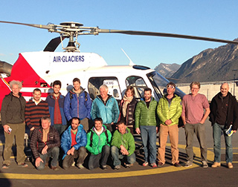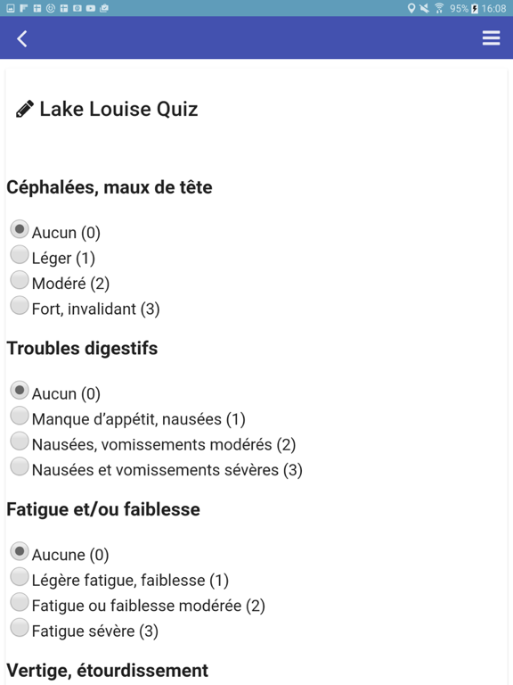

Le projet e-Rés@mont a été élaboré par le réseau Résamont (réseau de médecine de montagne autour du Mont Blanc), impliquant la Suisse, la France et l’Italie, pour développer des services sanitaires innovants en combinant le potentiel de la médecine de montagne avec celui de l’innovation.

Un des objectifs a été pour la période 2016-2017 de développer un prototype d’application mobile grand public au service de la population à risque en montagne. L’objectif principal de cette application est de permettre d’accéder en tout temps et sans connexion internet (si ce n’est pour le téléchargement de l’application) à un contenu informatif sur le mal des
montagnes (MAM), à des questionnaires d’évaluation de santé ainsi que toute information de contact d’urgence liée au pays dans lequel se trouve l’utilisateur. Un objectif secondaire est de synchroniser des données en lien avec la plateforme SOSMAM (issue d’un précédent projet et offrant un service de téléconsultation pour les expéditions lointaines en haute altitude) ou autre base de donnée nécessaire pour des besoins de recherche médicale.

Cette application pourra servir de mini-encyclopédie sur le mal des montagnes et accompagner les randonneurs en montagne.

Cependant, ce projet issu de la recherche, doit maintenant trouver un modèle de business afin de pouvoir être proposé de manière durable à la population.

Objectifs du travail :
- Une analyse SWOT (forces, faiblesses, opportunités, risques, menaces, analyse de concurrence, ...)
- Besoins et les attentes des clients en 2017
- Analyse du marché, quelle vision pour cette application pour le futur, ...,
- Définition d’un modèle d’affaire permettant d’asseoir la durabilité de l’application dans le moyen-long terme
- Définition d’un business-plan complet

Contact :
Alexandre Cotting
IIG – HES-SO Valais-Wallis
3960 Sierre
alexandre.cotting@hevs.ch
079/408.54.53

